

คู่มือสำหรับประชาชน
ตามพระราชบัญญัติการอำนวยความสะดวก
ในการพิจารณาอนุญาตของทางราชการ
พ.ศ. 2558

องค์การบริหารส่วนตำบลช่องสามหมอ
อำเภอคอนสวรรค์ จังหวัดชัยภูมิ

คำนำ

พระราชบัญญัติการอำนวยความสะดวกในการพิจารณาอนุญาตของทางราชการ พ.ศ. 2558 ตามมาตรา 7 ได้กำหนดให้ “ในกรณีที่มีกฎหมายกำหนดให้การกระทำใดจะต้องได้รับอนุญาต ผู้อนุญาตจะต้องจัดทำคู่มือสำหรับประชาชน ซึ่งอย่างน้อยจะต้องประกอบด้วย หลักเกณฑ์ วิธีการ และเงื่อนไข (ถ้ามี) ในการยื่นคำขอ ขั้นตอน และระยะเวลาในการพิจารณาอนุญาต และรายการเอกสารหรือหลักฐานที่ผู้ขออนุญาตจะต้องยื่นมาพร้อมกับ คำขอ...” โดยมีเป้าหมาย เพื่ออำนวยความสะดวกแก่ประชาชน ลดต้นทุนของประชาชน และเพิ่มประสิทธิภาพในการให้บริการของภาครัฐ สร้างให้เกิดความโปร่งใสในการปฏิบัติราชการ ลดการใช้ดุลยพินิจของเจ้าหน้าที่ เปิดเผยขั้นตอนระยะเวลาให้ประชาชนทราบ
องค์การบริหารส่วนตำบลช่องสามหมอ จึงได้จัดทำ “คู่มือสำหรับประชาชน” ขึ้น เพื่อให้เจ้าหน้าที่ที่เกี่ยวข้องและประชาชนทั่วไปใช้เป็นแนวทางในการดำเนินการต่อไป

องค์การบริหารส่วนตำบลช่องสามหมอ
กรกฎาคม 2558

สารบัญ

1.ที่มา 1
2.วัตถุประสงค์ของการจัดทำคู่มือสำหรับประชาชน 2
3.คำจำกัดความ 2
4.แนวคิดและหลักการ 2
4.1 ความหมายของคู่มือสำหรับประชาชน
4.2 ขอบเขตการดำเนินการ
4.3 วัตถุประสงค์ในการจัดทำคู่มือสำหรับประชาชน
4.4 เป้าหมายของการจัดทำคู่มือสำหรับประชาชน
5.ประโยชน์ที่ได้จากการจัดทำคู่มือสำหรับประชาชน 3
6.งานที่ให้บริการขององค์การบริหารส่วนตำบลช่องสามหมอ 4
การรับชำระภาษีโรงเรือนและที่ดิน 5
การรับชำระภาษีป้าย 11
การรับชำระภาษีบำรุงท้องที่ 15
การขออนุญาตประกอบการที่เป็นอันตรายต่อสุขภาพ 18
การขออนุญาตประกอบการเก็บขนสิ่งปฏิกูล 24
การขออนุญาตสถานที่จำหน่ายและสถานที่สะสมอาหาร 31
☞ การจดทะเบียนพาณิชย์ 36
การลงทะเบียนและยื่นคำขอรับเงินเบี้ยยังชีพผู้สูงอายุ 41
การลงทะเบียนและยื่นคำขอรับเงินเบี้ยความพิการ 46
การขอรับสงเคราะห์ผู้ป่วย 51
การแจ้งขุดดิน 56
การแจ้งถมดิน 66
การขออนุญาตก่อสร้างอาคาร 72
สารบัญ (ต่อ)

การขออนุญาตเคลื่อนย้ายอาคาร 78
การต่อใบอนุญาตก่อสร้าง ดัดแปลง รื้อถอนหรือเคลื่อนย้ายอาคาร 86
การขอสนับสนุนน้ำเพื่ออุปโภคบริโภค 90
การช่วยเหลือผู้ประสบสาธารณภัย 91
การขอรับข้อมูลข่าวสารทางราชการ 92
การรับแจ้งเรื่องราวร้องทุกข์ (กรณีเรื่องจำเป็นเร่งด่วน) 93
การรับแจ้งเรื่องราวร้องทุกข์ (กรณีเรื่องจำเป็นไม่เร่งด่วน) 94
การรับสมัครเด็กเล็ก ศพด.ช่องสามหมอ 95
การบริการติดตั้ง/ซ่อมไฟฟ้าสาธารณะ/หอกระจายข่าว 96
การบริการจ่ายเบี้ยยังชีพแก่ผู้สูงอายุ, ผู้พิการ,ผู้ป่วยเอดส์ 97
การบริการรับแจ้งและยืนยันการมีชีวิตอยู่เพื่อขอรับเงินสงเคราะห์เบี้ยยังชีพผู้สูงอายุ,
ผู้พิการ,ผู้ด้อยโอกาส 98
การบริการยื่นคำขอรับเงินสงเคราะห์ในการจัดการศพผู้สูงอายุตามประเพณี 99 การบริการยื่นแบบคำขอบัตรประจำตัวผู้พิการ(ส่งต่อ สำนักงาน พมจ. ) 100
การบริการยื่นแบบบันทึกข้อมูลผู้ประสบภัยทางสังคม
(ส่งเรื่อง ต่อ พมจ.หรือศูนย์พัฒนาสังคมหน่วยที่10 101
การบริการให้คำแนะนำในเรื่องสวัสดิการชมุชน 102
การบริการให้คำแนะนำ/ปรึกษา/ข้อมูลแผนชุมชนงานสวัสดิการชุมชนฯ 103
การขออนุญาต/ต่อใบอนุญาตประกอบกิจการควบคุมประเภทที่ 3
(สถานที่ประกอบการน้ำมันเชื้อเพลิง) 104
การใช้บริการอินเตอร์เน็ตไร้สาย (wifi) 105
การขอนุญาตจัดการจราจร 106
การขอนุญาตบริการน้ำเพื่อใช้ดันท่อระบายน้ำ/ล้างถนน 107
ภาคผนวก
➢ พระราชบัญญัติการอำนวยความสะดวกในการพิจารณาอนุญาตของทางราชการ พ.ศ.2558

-1-
การจัดทำคู่มือสำหรับประชาชน
องค์การบริหารส่วนตำบลช่องสามหมอ อำเภอคอนสวรรค์ จังหวัดชัยภูมิ
---------------------------------------------------------------------------------------------------------------------------
1.ที่มา
เนื่องด้วยปัจจุบัน มีกฎหมายว่าด้วยการอนุญาตจำนวนมาก กำหนดให้การประกอบกิจการของประชาชนต้องผ่านการอนุมัติ การอนุญาต การออกใบอนุญาต การขึ้นทะเบียนและการแจ้งในการขออนุญาตดำเนินการต่างๆ จะต้องติดต่อกับส่วนราชการหลายแห่ง อีกทั้งกฎหมายบางฉบับไม่ได้กำหนดระยะเวลา เอกสาร และหลักฐานที่จำเป็นรวมถึงขั้นตอนในการพิจารณาไว้อย่างชัดเจน ทำให้เกิดความคลุมเครือไม่ชัดเจนอันเป็นการสร้างภาระแก่ประชาชนอย่างมาก และเป็นอุปสรรคต่อการเพิ่มขีดความสามารถในการประกอบธุรกิจของประเทศในเวทีการค้าโลก คณะรักษาความสงบแห่งชาติ ได้ปรึกษาลงมติให้เสนอร่าง พระราชบัญญัติการอำนวยความสะดวกในการพิจารณาอนุญาตของทางราชการ พ.ศ.......ต่อสภานิติบัญญัติแห่งชาติ หัวหน้าคณะรักษาความสงบแห่งชาติ จึงได้ใช้อำนาจหน้าที่ของนายกรัฐมนตรี และคณะรัฐมนตรีตามาตรา 43 วรรคสอง ของรัฐธรรมนูญแห่งราชอาณาจักรไทย (ฉบับชั่วคราว) พุทธศักราช 2557 เสนอร่างพระราชบัญญัติดังกล่าวต่อสภานิติบัญญัติแห่งชาติพิจารณาเป็นเรื่องเร่งด่วน สภานิติบัญญัติแห่งชาติในการประชุมครั้งที่ 25/2557 เมื่อวันพฤหัสบดีที่ 20 พฤศจิกายน 2557 ได้พิจารณาร่างพระราชบัญญัติดังกล่าวแล้ว ลงมติเห็นสมควรประกาศใช้เป็นกฎหมาย นายกรัฐมนตรี ได้นำร่างพระราชบัญญัติการอำนวยความสะดวกในการพิจารณาอนุญาตของทางราชการ พ.ศ...ขึ้นทูลเกล้าทูลกระหม่อม ถวายแด่พระบาทสมเด็จพระเจ้าอยู่หัว เพื่อทรงลงประปรมาภิไธย
ในการนี้ พระบาทสมเด็จพระเจ้าอยู่หัว ทรงลงพระปรมาภิไธย เมื่อวันที่ 16 มกราคม 2558 และมีการประกาศในราชกิจจานุเบกษา เมื่อวันที่ 22 มกราคม 2558
มาตรา 7 วรรคหนึ่ง กำหนดให้ในกรณีที่มีกฎหมายกำหนดให้การกระทำใดจะต้องได้รับอนุญาต
ผู้อนุญาตจะต้องจัดทำคู่มือสำหรับประชาชน ซึ่งอย่างน้อยต้องประกอบด้วย หลักเกณฑ์ วิธีการ และเงื่อนไข (ถ้ามี) ในการยื่นคำขอ ขั้นตอนและระยะเวลาในการพิจารณาอนุญาต และรายการเอกสารหรือหลักฐานที่ผู้ขออนุญาตจะต้องยื่นมาพร้อมกับคำขอ และจะกำหนดให้ยื่นคำขอผ่านทางอิเล็กทรอนิกส์แทนการมายื่นคำขอด้วยตนเองก็ได้
มาตรา 7 วรรคสอง คู่มือสำหรับประชาชนตามวรรคหนึ่ง ให้ปิดประกาศไว้ ณ สถานที่ที่กำหนดให้ยื่นคำขอ และเผยแพร่ทางสื่ออิเล็กทรอนิกส์ และเมื่อประชาชนได้สำเนาคู่มือดังกล่าวให้พนักงานเจ้าหน้าที่คัดสำเนาให้ โดยจะคิดค่าใช้จ่ายตามควรแก่กรณีก็ได้ ในกรณีเช่นนั้นให้ระบุค่าใช้จ่ายดังกล่าวไว้ในคู่มือสำหรับประชาชนด้วย
มาตรา 7 วรรคสาม กำหนดให้เป็นหน้าที่ของคณะกรรมการพัฒนาระบบราชการตรวจสอบขั้นตอนและระยะเวลาในการพิจารณาอนุญาตที่กำหนดตามวรรคหนึ่งว่าเป็นระยะเวลาที่เหมาะสมตามหลักเกณฑ์ และวิธีการบริหารกิจการบ้านเมืองเมืองที่ดีหรือไม่ ในกรณีที่เห็นว่า ขั้นตอน และระยะเวลาที่กำหนดดังกล่าวล่าช้าเกินสมควรให้เสนอคณะรัฐมนตรีเพื่อพิจารณา และสั่งการให้ผู้อนุญาตดำเนินการแก้ไขให้เหมาะสมโดยเร็ว

-2-
มาตรา 17 ให้ผู้อนุญาตจัดทำคู่มือสำหรับประชาชนตา มาตรา 7 ให้เสร็จสิ้น ภายในหนึ่งร้อยแปดสิบวันนับแต่วันที่พระราชบัญญัตินี้ประกาศในราชกิจจานุเบกษา
2.วัตถุประสงค์ของการจัดทำคู่มือสำหรับประชาชน
2.1 เพื่อให้เจ้าหน้าที่ ที่เกี่ยวข้องและประชาชนใช้เป็นแนวทางในการดำเนินการ
2.2 เพื่อให้เกิดผลสัมฤทธิ์ตามเจตนารมณ์ ของพระราชบัญญัติการอำนวยความสะดวกในการพิจารณาอนุญาตของทางราชการ พ.ศ.2558
3.คำจำกัดความ
“การบริหารประชาชน” หมายถึง การดำเนินการให้บริการประชาชนของหน่วยงานของรัฐจนแล้วเสร็จตามคำขอ การยื่นคำขอนี้เป็นการยื่นคำขอตามที่มีกฎหมาย กฎ ระเบียบ ข้อบังคับ ให้หน่วยงานของรัฐกำหนดให้ผู้รับบริการต้องยื่นคำขอก่อนดำเนินการใด ได้แก่การอนุญาต การออกใบอนุญาต การอนุมัติ การจดทะเบียน การขึ้นทะเบียน การรับแจ้ง การให้ประทานบัตร และการให้อาชญาบัตร
“ผู้รับบริการ” หมายถึง ประชาชนผู้มารับบริการโดยตรง หรือหน่วยงานภาคเอกชนที่มารับบริการจากหน่วยงานภาครัฐ
“หน่วยงานของรัฐ” ประกอบด้วย ส่วนราชการ จังหวัด องค์กรปกครองส่วนท้องถิ่น รัฐวิสาหกิจ องค์การมหาชน และหน่วยงานภาครัฐรูปแบบใหม่
4.แนวคิดและหลักการ
แนวคิดและหลักการของการจัดทำคู่มือสำหรับประชาชนตามพระราชบัญญัติอำนวยความสะดวกในการพิจารณาอนุญาตของทางราชการ พ.ศ.2558 ได้นำหลักการของการบริหารกิจการบ้านเมืองที่ดี มาเป็นหลักการสำคัญ ไม่ว่าจะเป็นการลดต้นทุนของประชาชน และเพิ่มประสิทธิภาพในการให้บริการของภาครัฐ การสร้างให้เกิดความโปร่งใสในการปฏิบัติราชการ โดยการลดการใช้ดุลยพินิจของเจ้าหน้าที่ เปิดเผยขั้นตอน ระยะเวลาให้ประชาชนทราบ เพื่อเป้าหมายอันเป็นหัวใจสำคัญคือ การคำนวณความสะดวกให้แก่ประชาชน
4.1 ความหมายของคู่มือสำหรับประชาชน เป็นคู่มือที่แสดงให้ประชาชนรับทราบข้อมูลที่ชัดเจน ในการติดต่อรับบริการจากหน่วยงานของรัฐ ว่ามีหลักเกณฑ์ วิธีการ ขั้นตอน ระยะเวลา เอกสารและหลักฐานที่จำเป็นอย่างไร เพื่อเป็นการอำนวยความสะดวกให้แก่ประชาชน
4.2 ขอบเขตการดำเนินการ หน่วยงานของรัฐที่มีกฎหมาย กฎ ระเบียบ ข้อบังคับ กำหนดให้ประชาชนต้องขออนุญาต จดทะเบียนขึ้นทะเบียนหรือแจ้งก่อนจะดำเนินการใดๆ ต้องจัดทำคู่มือสำหรับประชาชน
4.3 วัตถุประสงค์ในการจัดทำคู่มือสำหรับประชาชน การจัดทำคู่มือสำหรับประชาชนมีวัตถุประสงค์ดังนี้.-
1) เพื่อเป็นการอำนวยความสะดวกในการติดต่อ ขอรับบริการของประชาชน โดยให้ข้อมูลที่ชัดเจน เกี่ยวกับหลักเกณฑ์ วิธีการ ขั้นตอน ระยะเวลา ค่าใช้จ่าย เอกสารหรือหลักฐานที่ใช้ประกอบคำขอ สถานที่ให้บริการ
2) เพื่อลดต้นทุนในการมาติดต่อขอรับบริการของประชาชน
3) เพื่อยกระดับการพัฒนาการให้บริการของหน่วยงานภาครัฐ และเพิ่มขีดความสามารถในการแข่งขันของประเทศ
4) เพื่อสร้างความโปร่งใส ในการปฏิบัติงานของหน่วยงานภาครัฐ

-3-
4.4 เป้าหมายของการจัดทำคู่มือสำหรับประชาชน
หน่วยงานของรัฐที่มีงานบริการประชาชนที่มีกฎหมาย กฎระเบียบ ข้อบังคับ กำหนดให้ประชาชนต้องมายื่นขออนุญาตก่อนดำเนินการใด มีการจัดทำคู่มือสำหรับประชาชน และนำไปใช้ในการให้บริการประชาชน
5.ประโยชน์ที่ได้จากการจัดทำคู่มือสำหรับประชาชน
➢ประโยชน์ต่อผู้รับบริการ
-ทราบแนวปฏิบัติในการรับบริการอย่างชัดเจน
-ได้รับบริการที่มีมาตรฐาน และมีความโปร่งใส
-ได้รับความพึงพอใจเพิ่มขึ้นจากการมารับบริการ
-มีโอกาสแสดงความเห็นติชม (Feedback)
➢ประโยชน์ต่อผู้ให้บริการ
-ให้บริการด้วยความโปร่งใส ลดการใช้ดุลยพินิจ ในการตัดสินใจ และลดความเสี่ยงในการทุจริตคอรัปชั่น
- สามารถติดตามและประเมินผลการให้บริการ ตามหลักเกณฑ์ที่วางไว้ เพื่อนำมาปรับปรุงการให้บริการ
- พัฒนาการให้บริการอย่างต่อเนื่อง

➢ประโยชน์โดยรวมต่อประเทศ
-ยกระดับการพัฒนาการให้บริการของหน่วยงานภาครัฐ
-เพิ่มขีดความสามารถ ในการแข่งขันของประเทศ

-4-

คู่มือสำหรับประชาชน/งานที่ให้บริการ
องค์การบริหารส่วนตำบลช่องสามหมอ อำเภอคอนสวรรค์ จังหวัดชัยภูมิ

-5-
คูมือสำหรับประชาชน
งานที่ให้บริการ การรับชำระภาษีโรงเรือนและที่ดิน
หน่วยงานที่รับผิดชอบ งานพัฒนาและจัดเก็บรายได้ กองคลัง องค์การบริหารส่วนตำบลช่องสามหมอ

ขอบเขตการให้บริการ
สถานที่/ ช่องทางการให้บริการ
ระยะเวลาเปิดให้บริการ

1. กองคลัง องค์การบริหารส่วนตำบลช่องสามหมอ วันจันทร์ ถึง วันศุกร์
โทรศัพท์: 0-4405-250-8 (ยกเว้นวันหยุดที่ทางราชการกำหนด)
โทรสาร : 0-4405-254-5 ตั้งแต่เวลา 08.30 – 16.30 น.
เว็บไซต์ : http://www.chongsammor.go.th
หลักเกณฑ์ วิธีการ และเงื่อนไขในการยื่นคำขอ

ภาษีโรงเรือนและที่ดิน คือ ภาษีที่จัดเก็บจากโรงเรือนหรือสิ่งปลูกสร้างอื่นๆกับที่ดินซึ่งใช้ต่อเนื่องกับโรงเรือนหรือสิ่งปลูกสร้างนั้นๆ และในปีที่ผ่านมาได้มีการใช้ประโยชน์ในทรัพย์สินนั้น เช่น ให้เช่า, ทำการค้าขาย ,โกดัง หรือเพื่อใช้ประกอบกิจการอื่นๆ เพื่อหารายได้ต้องมีทรัพย์สินอันได้แก่โรงเรือนหรือสิ่งปลูกสร้างอย่างอื่น ๆ กับที่ดิน ซึ่งใช้ต่อเนื่องกับโรงเรือนหรือสิ่งปลูกสร้างนั้นต้องไม่เข้าข้อยกเว้นภาษีตามพระราชบัญญัติภาษีโรงเรือนและที่ดิน พ.ศ.2475 มาตรา 9,10
ขั้นตอนและระยะการให้บริการ

ขั้นตอน
หน่วยงานผู้รับผิดชอบ

1.ผู้มีหน้าที่เสียภาษีโรงเรือนและที่ดิน ยื่นแบบแสดงรายการ งานพัฒนาและจัดเก็บรายได้ กองคลัง
เสียภาษีโรงเรือนและที่ดิน (ภ.ร.ด.2)
2.เจ้าหน้าที่รับแบบยื่น ภ.ร.ด.2 ตรวจสอบเอกสารกับข้อมูลใน
ผ.ท.4 และ ผ.ท.5
3.คำนวณค่ารายปีและคิดค่าภาษี
4.แจ้งการประเมิน (ภ.ร.ด.8)
5.ผู้มีหน้าที่เสียภาษีโรงเรือนและที่ดิน ชำระเงิน และรับ
ใบเสร็จรับเงินค่าภาษีโรงเรือนและที่ดิน (ภ.ร.ด.12)
-6-
กรณีผู้ชำระภาษียื่นแบบ ภ.ร.ด.2 แล้วยังไม่ชำระทันทีให้ดำเนินการ ดังนี้

1.เมื่อได้รับการแจ้งการประเมิน (ภ.ร.ด.8) ต้องชำระภายใน30 วัน นับถัดจากวันที่ได้รับแจ้งการประเมิน
หากชำระ เกินกำหนดต้องเสียเงินเพิ่ม ดังนี้
ไม่เกิน 1 เดือน เงินเพิ่ม 2.5%
เกิน 1 เดือนแต่ไม่เกิน 2 เดือน เงินเพิ่ม 5%
เกิน 2 เดือนแต่ไม่เกิน 3 เดือน เงินเพิ่ม 7.5%
เกิน 3 เดือนแต่ไม่เกิน 4 เดือน เงินเพิ่ม 10%
เกิน 4 เดือนต้องดำเนินคดี
2.ได้รับแจ้งการประเมินแล้วไม่พอใจในการประเมิน ต้องอุทธรณ์ภายใน 15 วัน
ระยะเวลา

ใช้ระยะเวลา ไม่เกิน 1 วัน
รายการเอกสารหลักฐานประกอบ

เอกสารหรือหลักฐานที่ต้องใช้

1. บัตรประจำตัวประชาชน และสำเนาทะเบียนบ้าน จำนวน 1 ฉบับ
2. ใบเสร็จรับเงินค่าภาษีภาษีโรงเรือนและที่ดินปีที่ผ่านมา (ภ.ร.ด.12) จำนวน 1 ฉบับ
ค่าธรรมเนียม

ผู้รับประเมินชำระภาษีปีละครั้งตามค่ารายปี
อัตราค่าภาษีร้อยละ 12.5 ของค่ารายปี
ค่าภาษี = ค่ารายปี x 12.5%
การรับเรื่องร้องเรียน

ถ้าการให้บริการไม่เป็นไปตามข้อตกลงที่ระบุไว้ข้างต้นสามารถติดต่อเพื่อร้องเรียนได้ที่
กองคลัง องค์การบริหารส่วนตำบลช่องสามหมอ โทรศัพท์: 0 4405-250-8
หรือ เว็บไซต์ : http://www.chongsammor.go.th

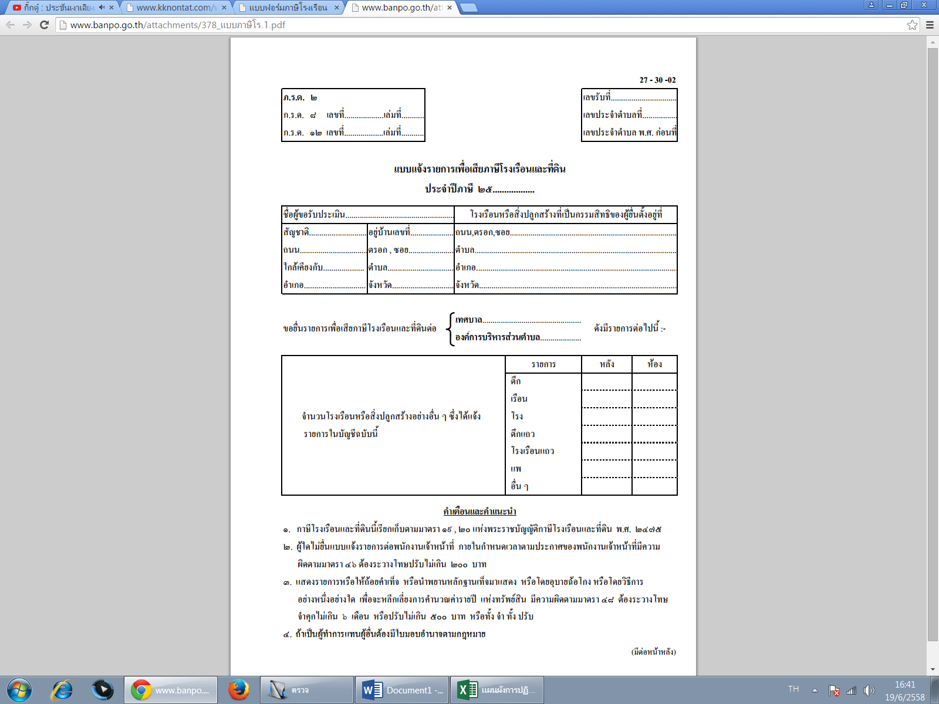
-7-
ตัวอย่างแบบฟอร์ม

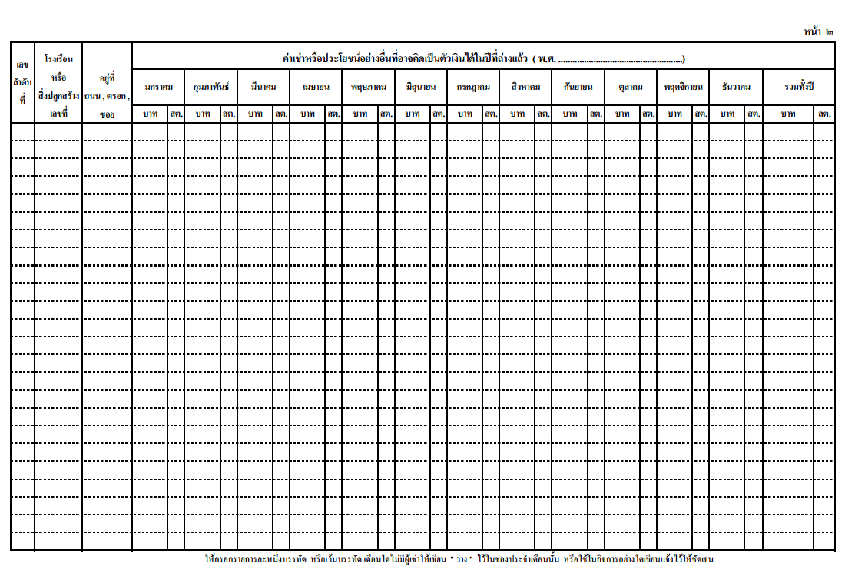
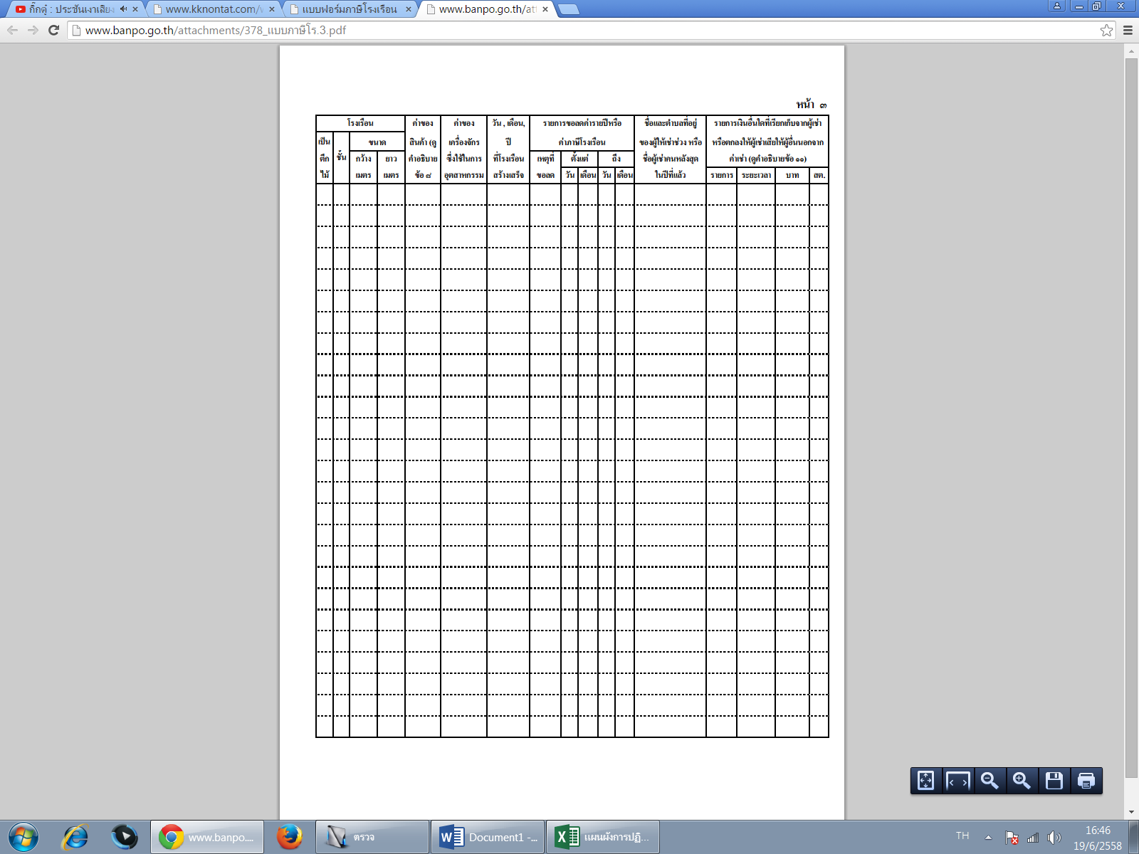
-8-
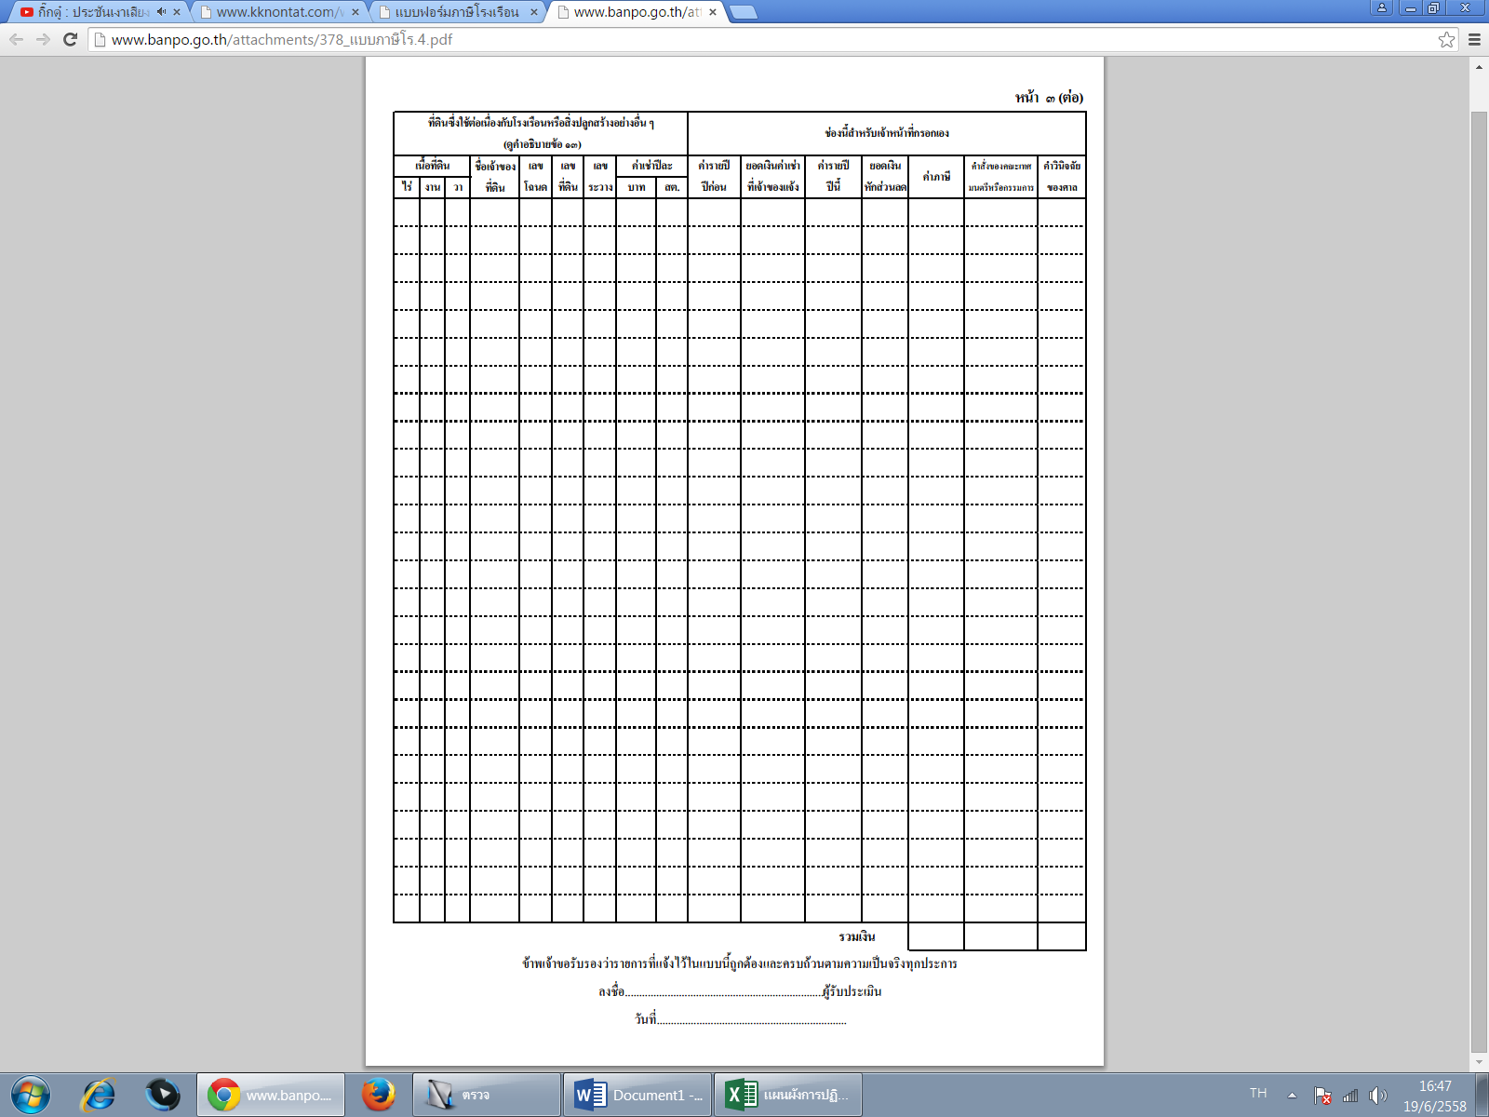
-9-
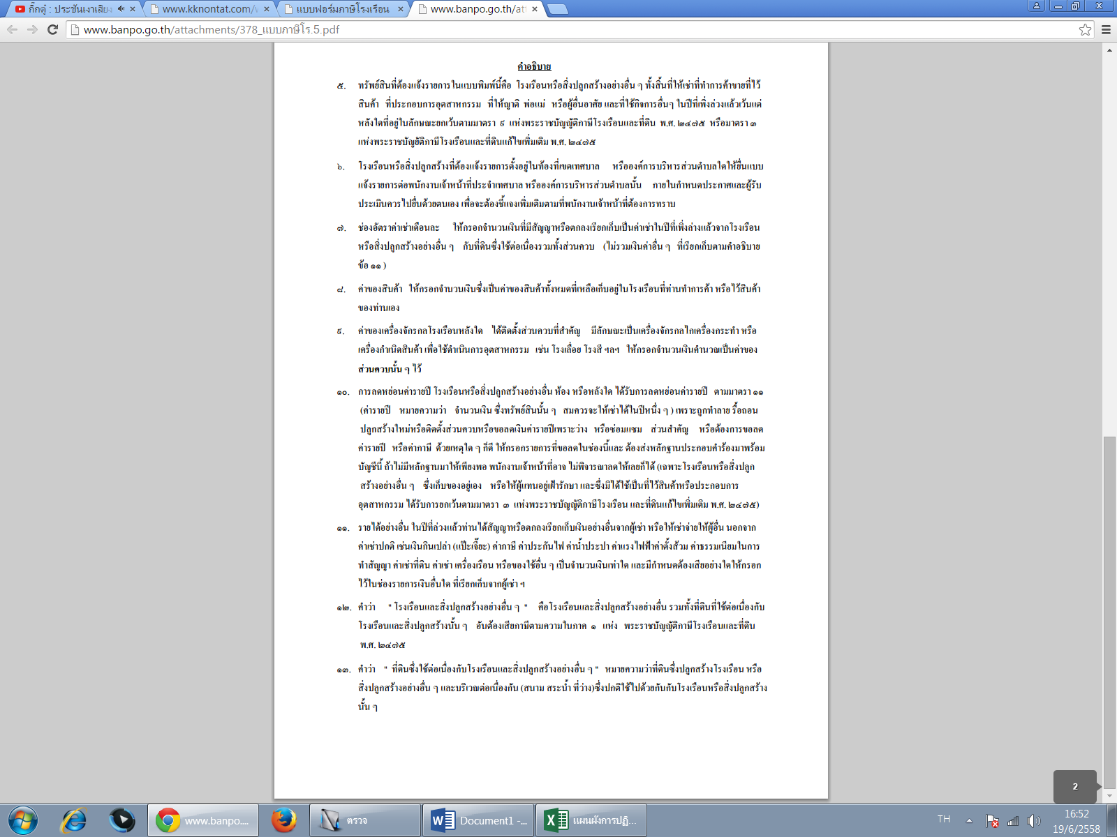

-10-

-11-
คูมือสำหรับประชาชน
งานที่ให้บริการ การรับชำระภาษีป้าย
หน่วยงานที่รับผิดชอบ งานพัฒนาและจัดเก็บรายได้ กองคลัง องค์การบริหารส่วนตำบลช่องสามหมอ

ขอบเขตการให้บริการ
สถานที่/ ช่องทางการให้บริการ
ระยะเวลาเปิดให้บริการ

1. กองคลัง องค์การบริหารส่วนตำบลช่องสามหมอ วันจันทร์ ถึง วันศุกร์
โทรศัพท์: 0-4405-250-8 (ยกเว้นวันหยุดที่ทางราชการกำหนด)
โทรสาร : 0-4405-254-5 ตั้งแต่เวลา 08.30 – 16.30 น.
เว็บไซต์ : http://www.chongsammor.go.th
หลักเกณฑ์ วิธีการ และเงื่อนไขในการยื่นคำขอ

ป้าย หมายความว่า ป้ายแสดงชื่อ ยี่ห้อ หรือเครื่องหมายที่ใช้ในการประกอบการค้าหรือประกอบกิจการอื่นเพื่อหารายได้หรือโฆษณาการค้า หรือกิจการอื่นเพื่อหารายได้ ไม่ว่าจะได้แสดงหรือโฆษณาไว้ที่วัตถุใด ๆ ด้วยอักษร ภาพ หรือเครื่องหมายที่เขียน แกะสลัก จารึกหรือทำให้ปรากฏด้วยวิธีอื่น ให้เจ้าของป้ายมีหน้าที่เสียภาษีป้ายโดยเสียเป็นรายปียกเว้นป้ายที่เริ่มติดตั้งหรือแสดงในปีแรกให้เสียภาษีป้ายตั้งแต่วันเริ่มติดตั้งหรือแสดงจนถึงวันสิ้นปีและให้คิดภาษีป้ายเป็นรายงวด งวดละสามเดือนของปี โดยเริ่มเสียภาษีป้ายตั้งแต่งวดที่ติดตั้งป้ายจนถึงงวดสุดท้ายของปี
ขั้นตอนและระยะการให้บริการ

ขั้นตอน
หน่วยงานผู้รับผิดชอบ

1.ผู้มีหน้าที่เสียภาษีป้าย ยื่นแบบแสดงรายการภาษีป้าย (ภ.ป.1) งานพัฒนาและจัดเก็บรายได้ กองคลัง
พร้อมเอกสารประกอบ
2.เจ้าหน้าที่รับแบบยื่น ภ.ป.1 ตรวจสอบเอกสารกับข้อมูล ผ.ท.4
และ ผ.ท.5
3.คำนวณพื้นที่ป้ายและประเมินค่าภาษีป้าย
4.แจ้งการประเมิน (ภ.ป.3)
5.ผู้มีหน้าที่เสียภาษีป้ายชำระเงินและรับใบเสร็จรับเงิน (ภ.ป.7)
-12-
ระยะเวลา

ใช้ระยะเวลา ไม่เกิน 1 วัน
รายการเอกสารหลักฐานประกอบ

เอกสารหรือหลักฐานที่ต้องใช้

1. บัตรประจำตัวประชาชน และสำเนาทะเบียนบ้าน จำนวน 1 ฉบับ
2. ใบเสร็จรับเงินค่าภาษีป้าย ปีที่ผ่านมา (ภ.ป.7) จำนวน 1 ฉบับ
ค่าธรรมเนียม

อัตราภาษีป้าย แบ่งเป็น 3 อัตรา ดังนี้
อัตราภาษีป้าย (ต่อ 500 ตารางเซนติเมตร)
1) อักษรไทยล้วน 3 บาท
2) อักษรไทยปนกับอักษรต่างปะเทศ/ภาพ/เครื่องหมายอื่น 20 บาท
3) ป้ายดังต่อไปนี้
ก. ไม่มีอักษรไทย40 บาท
ข. อักษรไทยบางส่วนหรือทั้งหมดอยู่ใต้ หรือต่ำกว่าอักษรต่างประเทศ40 บาท
4) ป้ายที่เปลี่ยนแปลงแก้ไขพื้นที่ป้าย ข้อความ ภาพ หรือเครื่องหมายบางส่วนในป้ายได้เสียภาษีป้ายแล้วอันเป็นเหตุให้ต้องเสียภาษีป้ายเพิ่มขึ้นให้คิดอัตรา ตาม 1) 2) หรือ 3) แล้วแต่กรณี และให้เสียเฉพาะเงินภาษีที่เพิ่มขึ้น
5) ป้ายใดต่ำกว่า 200 บาท ให้เสีย 200 บาท
การรับเรื่องร้องเรียน

ถ้าการให้บริการไม่เป็นไปตามข้อตกลงที่ระบุไว้ข้างต้นสามารถติดต่อเพื่อร้องเรียนได้ที่
กองคลัง องค์การบริหารส่วนตำบลช่องสามหมอ โทรศัพท์: 0 4345-6200-2
หรือ เว็บไซต์ : http://www.chongsammor.go.th

-13-

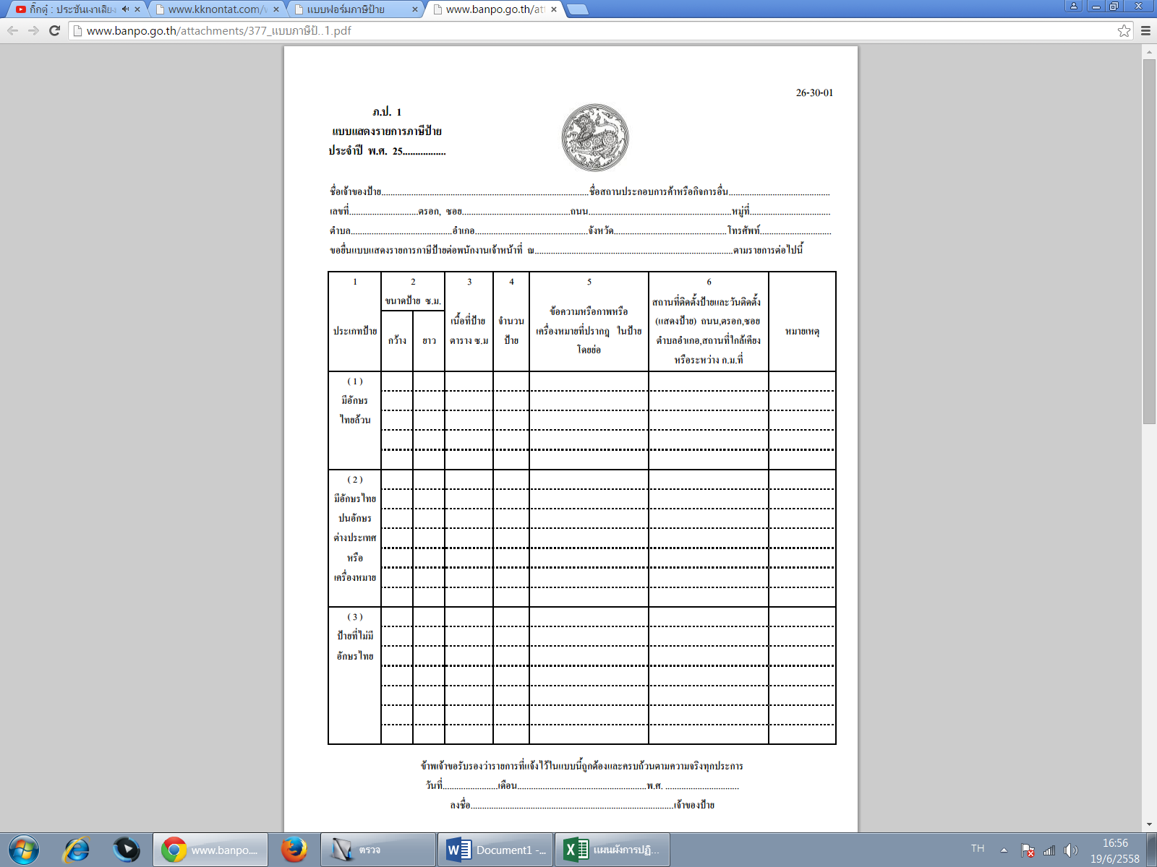
ตัวอย่างแบบฟอร์ม

-14-
